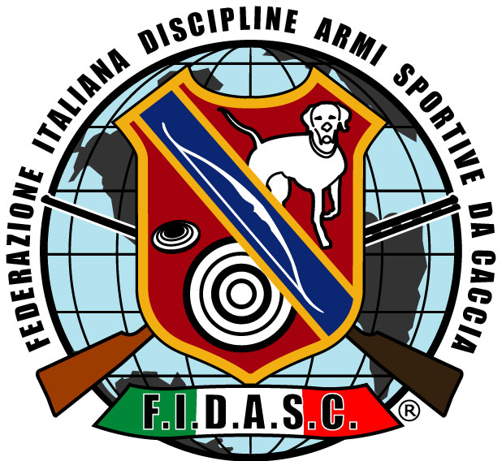

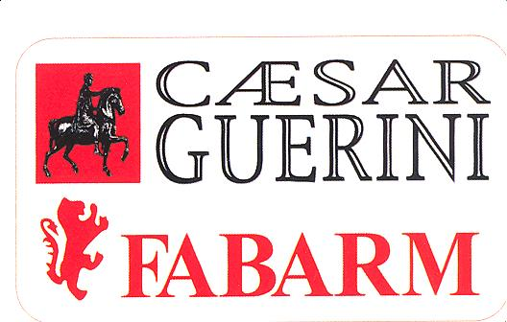

FINALE 12° CAMPIONATO ITALIANO FIDASC PER CINOFILI SPORTIVI CON CANI DELLE RAZZE DA FERMA
SU STARNE IN ZONE DOC
14/15 Aprile Zona Federale Collacchioni – Pieve S. Stefano - AR

COMITATO ORGANIZZATORE: FIDASC GIOTTO di Arezzo

RADUNO : Ore 7.00 presso EUROHOTEL area di servizio E/45 Pierriggio – Pieve S. Stefano, Tel. 0575/797055

PROGRAMMA:

Sabato 14 aprile: Razze continentali turni in coppia
Domenica 15 aprile: Razze Inglesi

Giudici: da designare
Delegato: da designare
Contributo organizzativo: €. 25,00 a cane per ogni componente la squadra regionale comprensivo di pranzo presso la casa di caccia. €. 30,00 a cane per la partecipazione individuale.
Premi: Scudetti, Crest e Medaglie
Sorteggio: ore 7,30

REGOLAMENTO

Le iscrizioni delle squadre rappresentative regionali dovranno essere presentate inderogabilmente entro il giorno 10 aprile p.v. alla FIDASC GIOTTO Via Ristoro, 82 – 52100 Arezzo a mezzo fax 0575 403702.
Possono prendere parte alle prove tutti i cinofili sportivi in possesso della tessera FIDASC per l’anno 2012 o ricevuta c/c di avvenuto pagamento.
Ad eccezione dei componenti le Squadre regionali designati dai rispettivi Comitati, i cinofili sportivi possono iscriversi individualmente alla Finale nazionale, il componente della squadra può anche partecipare alla prova individuale.
L’idoneità dei partecipanti dovrà essere verificata dai rispettivi Comitati regionali.
Ogni concorrente può condurre un solo ausiliare per categoria.

Vige il Regolamento FIDASC 2012

